Dirección Nacional de Bomberos
Departamento de Administración
Montevideo, 19 de Agosto de 2022

Se pretende adquirir los siguientes repuestos de los cuales se adjuntan archivos fotográficos debajo, e insumos, para Camiónes Mercedes Benz Modelo: 1114 y 1117 del año 1996 y Mercedes Benz 1017 Forestal del año 1977, los presupuestos deben ser cargados en el sistema, PAGO CRÉDITO SIFF 60 DÍAS, EN LA OFERTA SE DEBE ESTIPULAR RUT, ENTREGA INMEDIATA (Máximo 48 horas), CONDICIONES Y PLAZO DE GARANTÍA. COTIZAR EN PESOS URUGUAYOS, CON UNITARIO SIN IMPUESTOS Y TOTAL CON IMPUESTOS INCLUIDOS.-

Compra Directa N° 485/2022
- ITEM 1
3 Bombas de agua de MB 1114 y 1117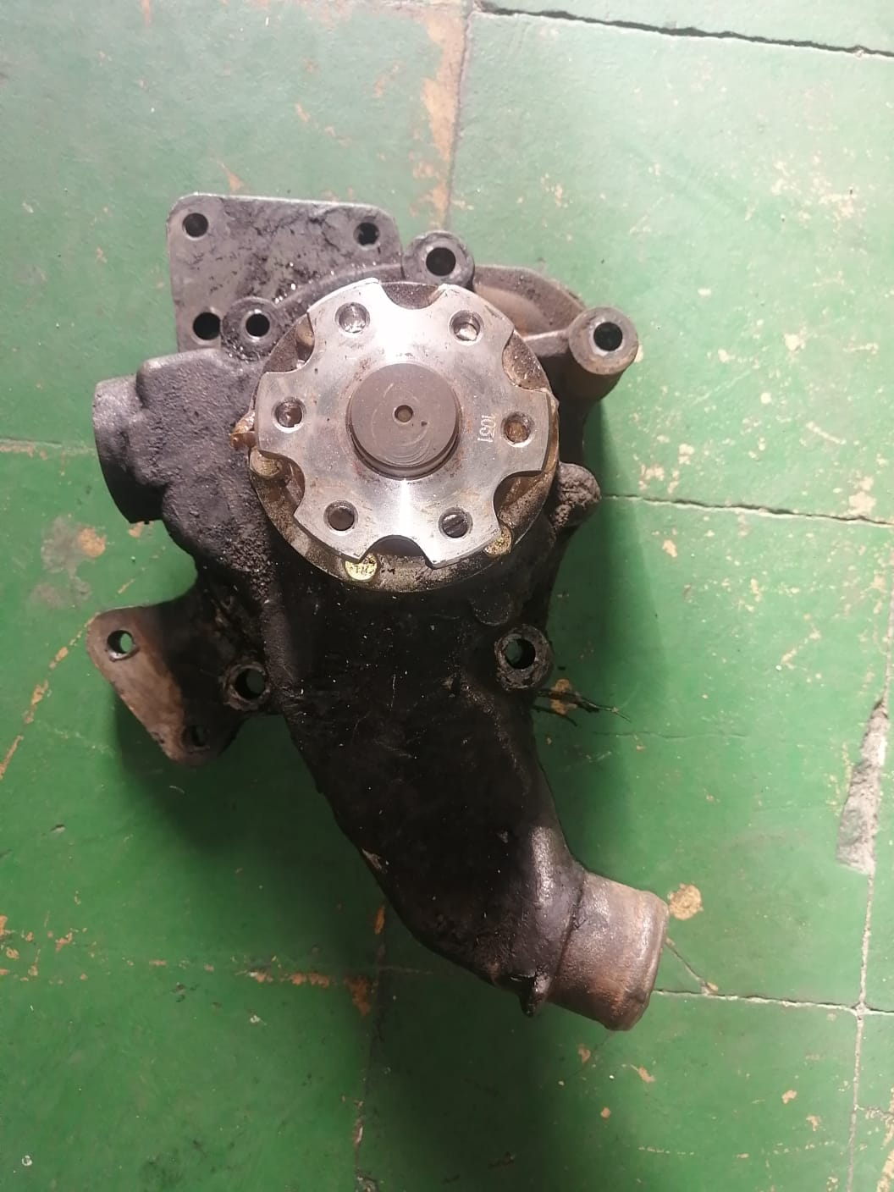

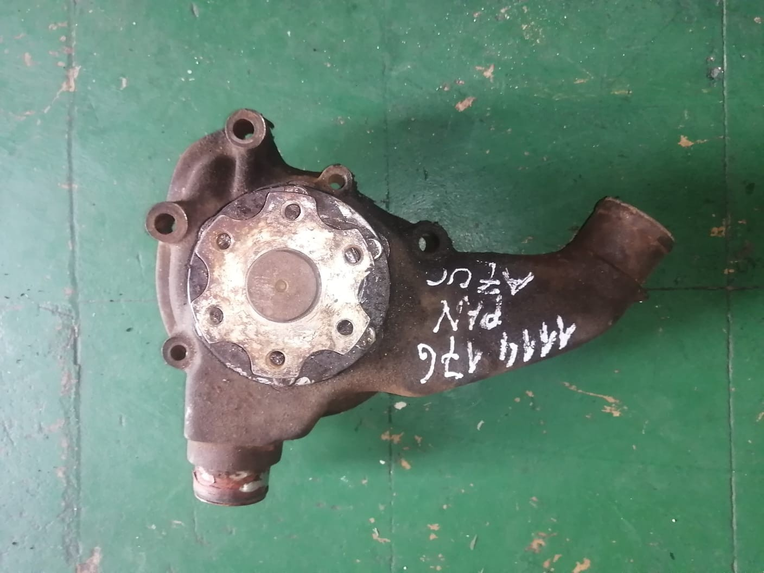
1 Bomba de agua para MB 1017 Forestal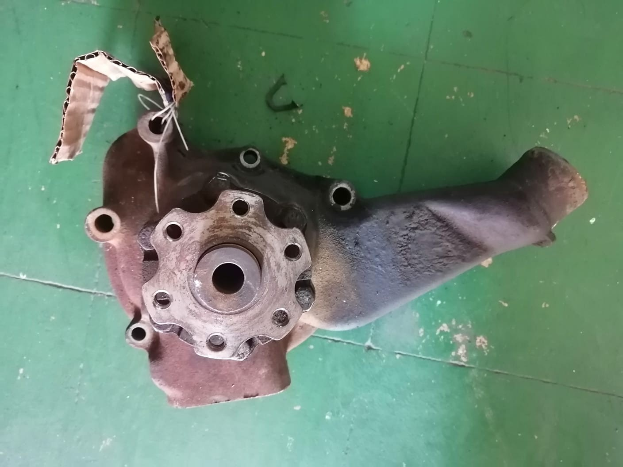

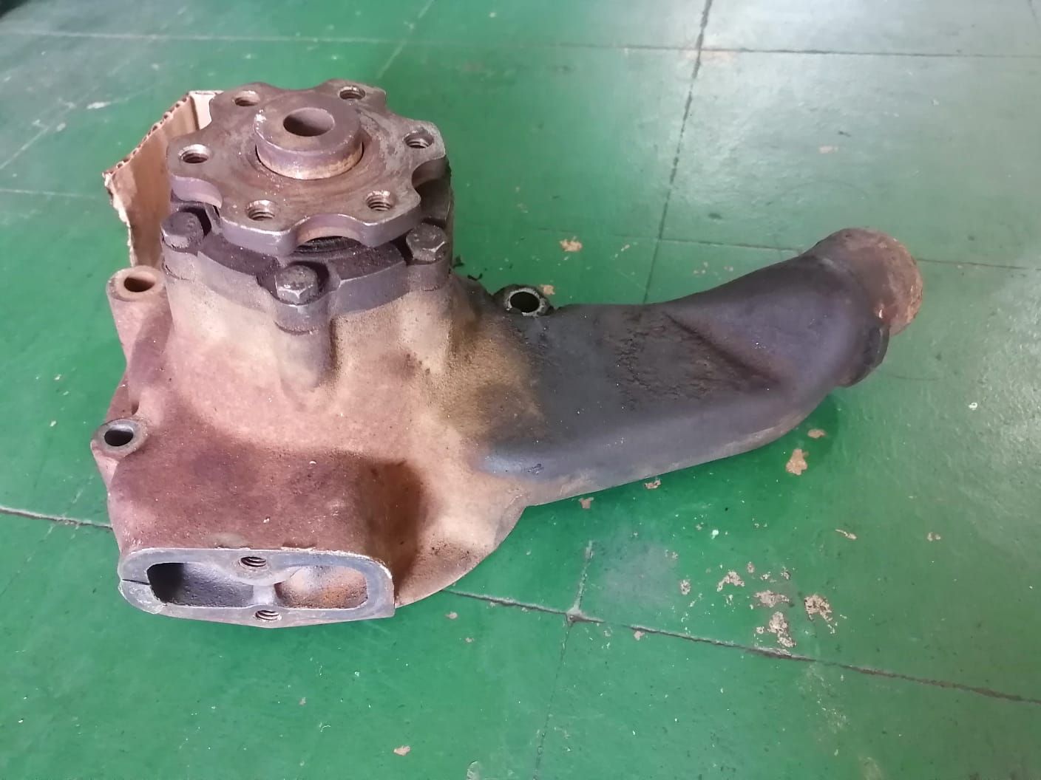
ITEM 2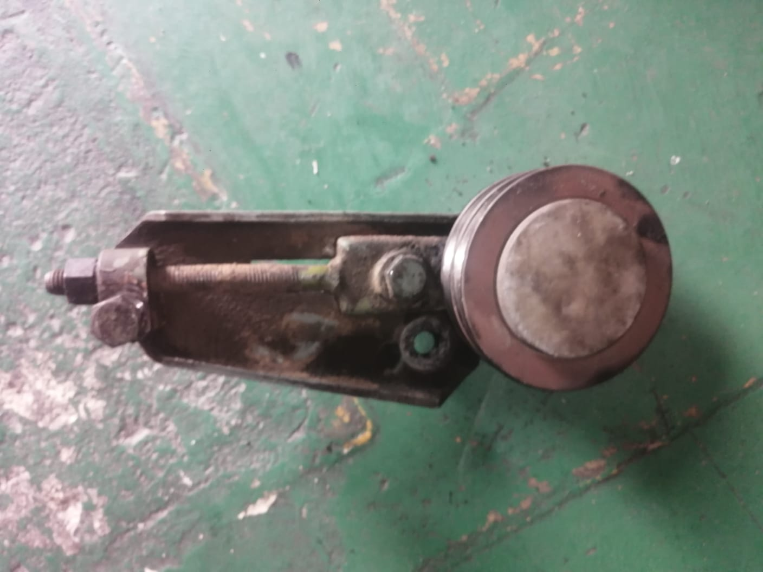

ITEM 3
6 CORREAS TRAPEZOIDALES 13 X 1375

ITEM 4
6 CORREAS TRAPEZOIDALES 13 X 1015

ITEM 7
Juego de juntas de Tapa de Cilindros de Mercedes Benz 1017 Forestal del año 1977

